第四单元：100以内的加法和减法（一）
第1课时：整十数加、减整十数
班级： 姓名: 等级:
【基础训练】
一、填空题
1．看图列式。

________－________＝________
想：________个十减________个十是________个十。
2．看图填空。
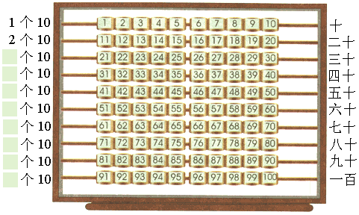
（1）2个10＋3个10＝________个10 20＋30＝________
（2）3个10－2个10＝________个10 30－20＝________
3．100表示（______）个一；也可以表示（______）个十；它比90多（______）。
4．想一想，填一填。
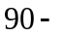（______）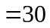 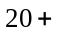（______）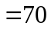 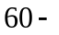（______）
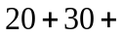（______）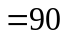 （______）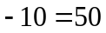
5．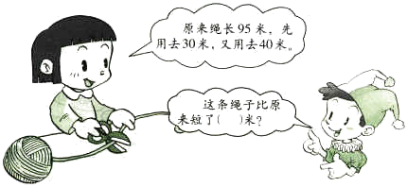
6．用10、20、30、40、50、60填空使得数相等。
（______）+（______）=（______）+（______）=（______）+（______）

二、选择题
7．一（1）班有50名同学，女同学有20名，男同学有_________名。（ ）
A．20 B．70 C．30 D．25
8．7个十再加上（ ）是100．
A．10个一 B．20个一 C．3个十
9．妈妈有50块钱，小红拿走了20元，妈妈还剩下（ ）元
A．10 B．20 C．30
10．整十数的个位数是（ ）
A．0 B．5 C．不确定
11．小红有60本故事书，小东有40本故事书，小红的书比小东多多少本？下面算式正确的是（ ）。
A．60＋40＝100（本）
B．60－40＝20（本）

三、判断题
12．9个十减去3个十是6个十是6。（______）
13．二年级有30个女生和20个男生，把50本练字本分给他们，每人一本，正好分完。（__________）
14．整十数加整十数可以之间将两个整十数的十位数相加后，在后面加一个0. （______）
15．两个加数都是30，和是60 （_____）
16．20＋70比10＋80要大（_____）

四、其他计算
17．夺红旗。
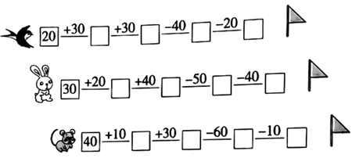

五、口算和估算
18．我会算。
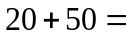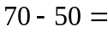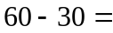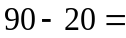
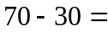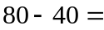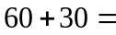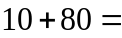

六、连线题
19．小熊投篮．
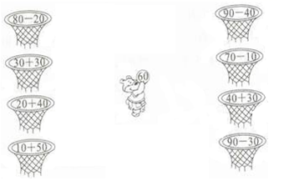

七、解答题
20．红星小学一（3）班2名老师带40个同学坐车去春游，若每辆车可坐20人，准备两辆车够不够？

21．还剩多少个球？
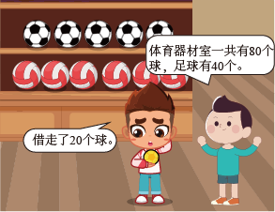
22．张老师把学校体育室的器材进行了清点，下面表格中是部分器材的数量。
 |  | 
50个 | 80根 | 40个
- 借走了30根跳绳后，还剩多少根？

- 篮球比足球少多少个？

- 篮球和足球一共有多少个？

【拓展运用】
23．同学们排成一队做操，小明的前面有15人，后面有6人，这一队一共有多少人？
参考答案
1．40 10 30 4 1 3
2．3 4 5 6 7 8 9 10
（1）5 50
（2）1 10
3．100 10 10
4．60 50 30 40 40
5．70
6．10 60 20 50 30 40
7．C
8．C
9．C
10．A
11．B
12．×
13．√
14．√
15．√
16．×
17．50；80；40；20
50；90；40；0
50；80；20；10
18．70；20；30；70
40；40；90；90
19．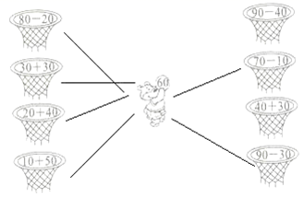
20．不够
21．60个
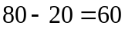（个）
口答：还剩60个球。
22．
（1）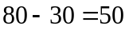（根）
口答：还剩50根。
（2）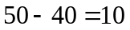（个）
口答：篮球比足球少10个。
（3）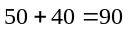（个）
口答：篮球和足球一共有90个。
23．22人
15+6+1=22（人）

